Miloš Tatarevićev
Projekat iz POS-a
ili

Beži crvena kocko BEŽI !

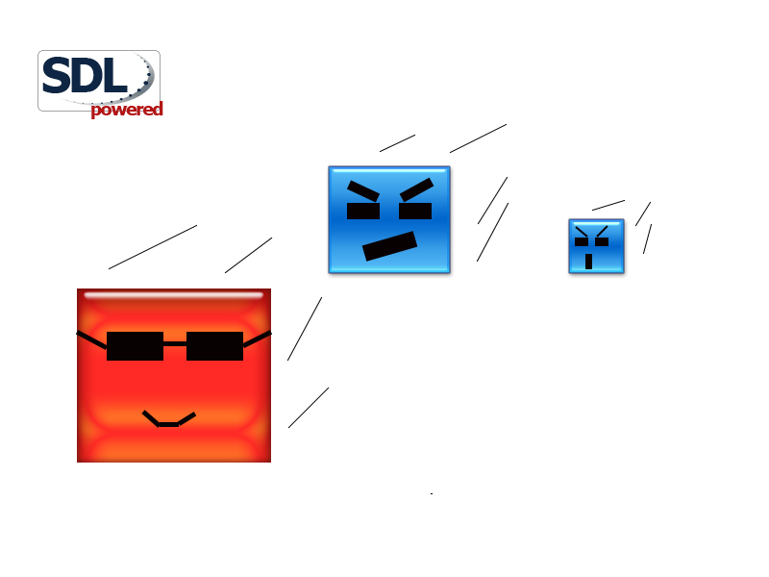


Šta se to krije iza ovog intrigantnog naslova?!?
U pitanju je naravno mala igra razvijena za potrebe projekta iz Praktikuma iz Operativnih Sistema. Ovo je krajnje jednostavna akciona igra napisana na programskom jeziku C++ uz korišćenje SDL biblioteke.

Najpre nešto o samoj SDL biblioteci, evo kako je predstavljaju na zvaničnom sajtu:

Simple DirectMedia Layer is a cross-platform multimedia library designed to provide low level access to audio, keyboard, mouse, joystick, 3D hardware via OpenGL, and 2D video framebuffer. It is used by MPEG playback software, emulators, and many popular games, including the award winning Linux port of "Civilization: Call To Power."
SDL supports Linux, Windows, Windows CE, BeOS, MacOS, Mac OS X, FreeBSD, NetBSD, OpenBSD, BSD/OS, Solaris, IRIX, and QNX. The code contains support for AmigaOS, Dreamcast, Atari, AIX, OSF/Tru64, RISC OS, SymbianOS, and OS/2, but these are not officially supported.
SDL is written in C, but works with C++ natively, and has bindings to several other languages, including Ada, C#, Eiffel, Erlang, Euphoria, Guile, Haskell, Java, Lisp, Lua, ML, Objective C, Pascal, Perl, PHP, Pike, Pliant, Python, Ruby, and Smalltalk.
SDL is distributed under GNU LGPL version 2. This license allows you to use SDL freely in commercial programs as long as you link with the dynamic library.

SDL sam odabrao jer osnovni paket biblioteka omogućava jednostavne funkcije za 2D prikaz slike i baratanje objektima. Znatno je lakse koristiti SDL nego OpenGL i u potpunosti zadovoljava potrebe ovog programa. Jedini problem je u tome sto uglavnom sve distribucije Linuxa dolaze sa OpenGL-om dok je SDL uglavnom uključen u novije verzije.

- O samoj igri

Igra je krajnje jednostavna, jedva da premašuje minimum od 400 linija koda. Sastoji se iz svega dve klase objekata: osnovne klase KOCKA i iz nje izvedene klase PKOCKA (kocka kojom upravlja korisnik).

Kada se igra pokrene osnovni prozor izgleda ovako:
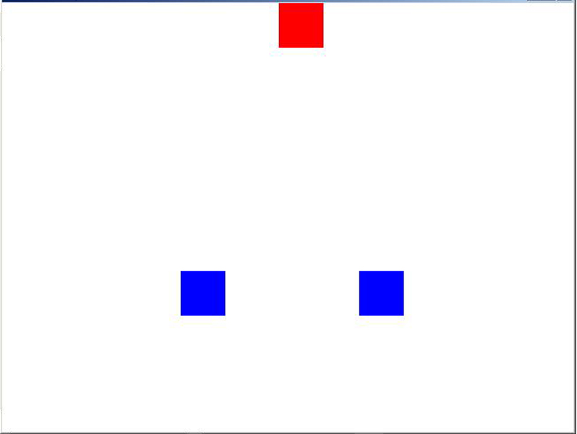

Kao sto vidite na ekranu su prikazane tri kocke, dve plave i jedna crvena. Crvenom kockom (heroj) upravlja igrac koristeći kursore na tastaturi. Plave kocke (nevaljalci) se pomeraju same i cilj igre je izbegavati plave kocke. Po pokretanju programa sve kocke su u stanju mirovanja, a sama igra (akcija) se startuje pritiskom na taster SPACE na tastaturi.

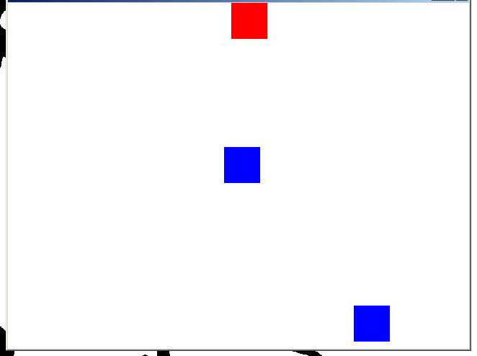

Kada se pritisne taster SPACE plave kocke će početi sa kretanjem, a igrač takodje može da pomera svoju, crvenu kocku. Što se tiče kretanja plavih kocki ne postoji nikakva veštačka inteligencija. Pravac njihovog kretanja se na početku utvrdjuje pseudo-slučajno, dok se kasnije samo odbijaju od prepreka na koje naidju.

Plave kocke će se odbijati pri sudaru sa ivicama prozora, kao i pri sudaru jedne sa drugom. Igrač može crvenu kocku slobodno pomerati po ekranu, ali naravno ne i izvan granica prozora. Kraj igre nastupa onog trenutka kada neka od plavih kocki dodirne crvenu kocku. Igrac može u svakom trenutku da prekine igru pritiskom na taster ESCAPE na tastaturi. Evo još nekoliko slika karakterističnih situacija u igri:

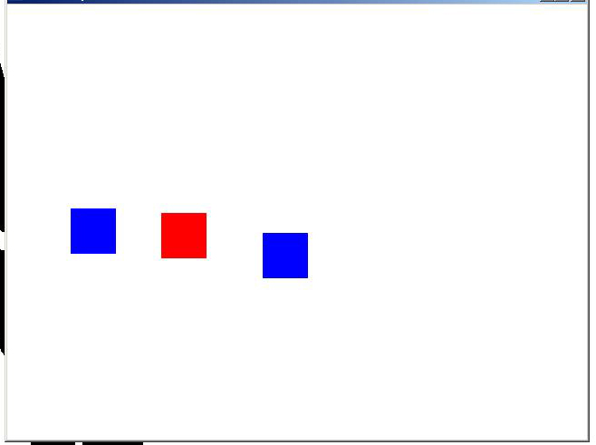
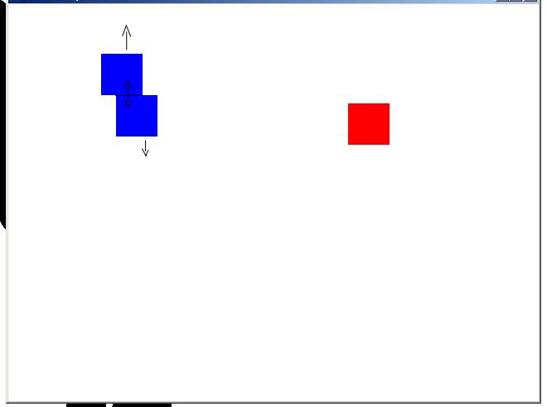
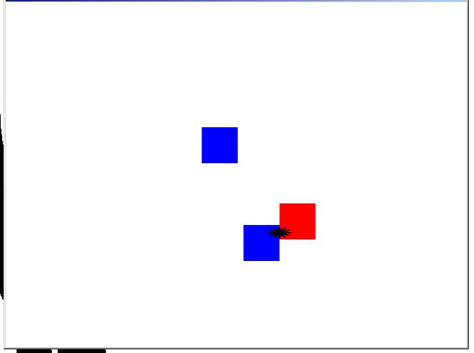
Na poslednjoj slici se uočava konfliktna situacija sudara plave kocke sa crvenom. U tom trenutku svako kretanje prestaje, slika se zamrzava, a igraču jedino preostaje da igru okonča pritiskom na taster ESCAPE.

I to bi bilo sve od ove Igre. Napomenuo bih da je ovo verzija 0.01 igre, i da je u njoj uključen samo mali deo od onoga što je bilo planirano (npr meni sa izborom brzine i veličine plavih kocki, podrška za upravljanje mišem, ispis vremena izbegavanja na ekranu, muzika i zvukovi...). Stvar je u tome što su za ove dodatne opcije potrebne i dodatne SDL biblioteke koje autor zbog svog nedovoljnog poznavanja Linuxa nije uspeo da instalira.

- Literatura:
  - Lazy Foo' Productions tutorial - - - - - - - site

Kontakt adresa:
Miloš Tatarević
Ognjena Price 15/3 11000 Beograd
Srbija i Crna Gora
Telefoni:
gsm ++38163292659
kucni ++381113835287
email: MilosTa@gmail.com



